Практическое занятие №26
Тема: Создание, форматирование таблиц
Цель: научиться создавать, форматировать таблицы
Оснащение:
- компьютеры
- мультимедиапроектор
- интерактивная доска
- средства телекоммуникации
- колонки
- принтер

Программное обеспечение дисциплины:
- Операционная система.
- Файловый менеджер (в составе операционной системы или др.).
- Антивирусная программа.
- Программа-архиватор.
- Интегрированное офисное приложение, включающее текстовый редактор, растровый и векторный графические редакторы, программу разработки презентаций и электронные таблицы.
- Простая система управления базами данных.
- Мультимедиа проигрыватель (входит в состав операционных систем или др.).
- Браузер (входит в состав операционных систем или др.).
- Программное обеспечение локальных сетей
Порядок выполнения:
Задание 1.
1.Создать таблицу по образцу.
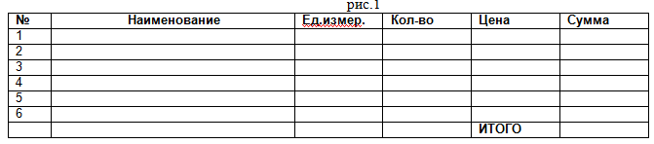2. Наименование товаров в количестве 10 штук заполнить самостоятельно, напротив каждого наименования внести единицы измерения (штуки, килограммы, пары), а также любое количество и цену за единицу.
3.Отформатировать заголовки (Arial, Ж, по центру).
4.Подобрать ширину столбцов (при помощи разделительной двунаправленной стрелки находящейся на линии раздела заголовков столбцов).
5.Вести нумерацию в 1 м – столбце, пользуясь автозаполнением.
6.Сделать обрамление ( Жирная Красная внешняя, тонкая синяя – внутренняя )
7.Установить денежный формат в столбцах Цена, Сумма (Формат – Ячейка – Число – Денежный).
9.Ввести данные.
10.Ввести формулу в 1- ю ячейку суммы (сумма=количество*цену), скопировать вниз.
11.Ввести формулу в ячейку для итоговой суммы (нажать на кнопку и выделить блок ячеек).
12.Отсортировать записи в поле Наименование по алфавиту (Выделить ячейки таблицы без заголовков, далее Данные – Сортировка).
13.Вставить дополнительные строки (выделить 5 строк и из контекстного меню выбрать Вставить).
14.Набрать текст до и после таблицы. рис.2
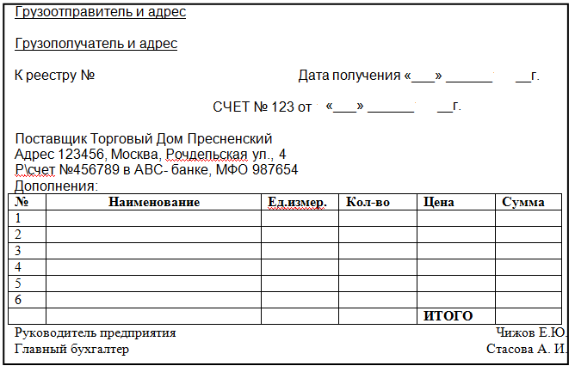
15.Сделать выравнивание текста.
18.Сохранит файл под именем Товары ___№ группы.

Задание 2.
1.Перейти на второй лист.
2.Выделить диапазон ячеек от A1 до I1 и из контекстного меню выбрать Формат ячеек. Во вкладке Выравнивание выставить галочку Переносить по словам.
3.Создать таблицу «Доходы фирмы по городам» по образцу. рис.3
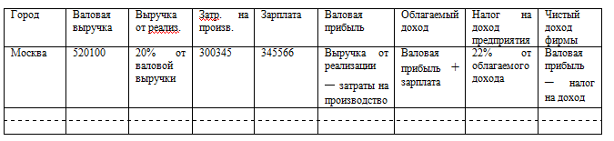
4.Самостоятельно внести 10 городов, ввести выручку от реализации (6-ти значная цифра), затраты на производство и зарплату.
5.Просчитать выручку от реализации, валовую. прибыль, облагаемый доход, налог на доход предприятия, а также чистый доход фирмы для всех городов.
6.Оформить таблицу по своему усмотрению.
Задание 3.
1. Перейти на третий лист и создать таблицу по образцу ниже.
2.Выделить диапазон ячеек от A1 до I1 и из контекстного меню выбрать Формат ячеек. Во вкладке Выравнивание выставить галочку Переносить по словам.
3.Самостоятельно внести 10 фамилий, однодневную ставку и количество рабочих дней.
4.Высчитать общую зарплату, подоходный налог, профсоюзный налог, пенсионный налог, фонд занятости и сумму к выдаче для всех сотрудников.
рис.4
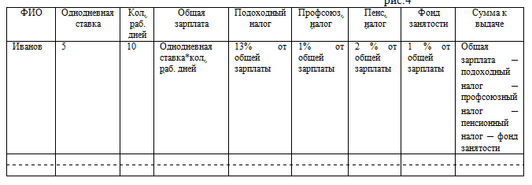
Покажите задания преподавателю, сделайте вывод по работе.

